1 | Indikáció | Kezelés helye | Kezelési információ
1 | Rhinosinusitis Akut | 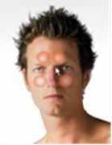 | Kezelési információ:  Kezelés helye: Arc  Alkalom: 4 (1 alkalommal naponta 4 napig)  Intenzitás: 1,0 W/cm²  Kezelés területe / információ:kis körökben folyamatosan mozgassa az ultrahangfejet az orr két oldalán és a homlokon (pl. az üregek felett).
1 | Kezelési idő | Ultrahang frekvencia | Pulzáló frekvencia | Duty Cycle | Moduláció
1 | 10:00 perc | 3 MHz | Folyamatos | - | -

2 | Indikáció | Kezelés helye | Kezelési információ
2 | TMD (Temporomandibular rendellenesség) | 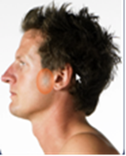 | Kezelési információ :  Kezelés helye : Állkapocs  Alkalom : 12 (hetente 3 alkalommal 4 héten át)  Intenzitás: 0,25 W/cm²  Kezelés területe / információ: elsősorban a kis ultrahangfejet használja. Mozgassa lassan az ultrahangfejet a rágóizmok felett és vagy a temporomandibuláris izületnél.
2 | Kezelési idő | Ultrahang frekvencia | Pulzáló frekvencia | Duty Cycle | Moduláció
2 | 05:00 perc | 3 MHz | 100 Hz | 20% | -

3 | Indikáció | Kezelés helye | Kezelési információ
3 | Meszes íngyulladás | 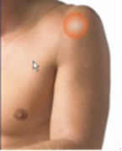 | Kezelési információ :  Kezelés helye : váll  Alkalom : 24 (5 alkalommal hetente az első 3 héten majd 3 alkalommal hetente még 3 hétig)  Intenzitás : 2,5 W/cm²  Kezelés területe / információ : az ultrahangfejet lassan körözve mozgassa a kulcscsont vállcsúcshoz tartozó részén. A páciens karja legyen behajlítva.
3 | Kezelési idő | Ultrahang frekvencia | Pulzáló frekvencia | Duty Cycle | Moduláció
3 | 15:00 perc | 1 MHz | 100 Hz | 20% | -

4 | Indikáció | Kezelés helye | Kezelési információ
4 | Bursitis Subdeltoidea | 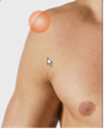 | Kezelési információ :  Kezelés helye : váll  Alkalom : saját megitélés szerint (akut: 2 alkalommal hetente; krónikus: 4-5 alkalommal hetente)  Intenzitás : 1,0 – 1,5 W/cm²  Kezelés területe / információ : mozgassa az ultrahangfejet lassú kör alakú mozdulatokkal a deltoid regió fölött.
4 | Kezelési idő | Ultrahang frekvencia | Pulzáló frekvencia | Duty Cycle | Moduláció
4 | 05:00 perc | 1 MHz | 100 Hz | 20% | -

5 | Indikáció | Kezelés helye | Kezelési információ
5 | Epicondylitis Típus I  (tenoperiosteal) | 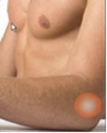 | Kezelési információ :  Kezelés helye : könyök  Alkalom : 12 (2–3 alkalommal hetente 4-6 alkalommal hetente)  Intenzitás : 0,5 W/cm²  Kezelés területe / információ : Origin of the m. extensor carpi radialis longus (tenoperiosteal), proximal from the epicondylus lateralis and ventral from the humerus. A vizsgálat és a kezelés alatt a könyök 90 fokos helyzetben legyen kifelé fordítva.
5 | Kezelési idő | Ultrahang frekvencia | Pulzáló frekvencia | Duty Cycle | Moduláció
5 | 05:00 perc | 3 MHz | 100 Hz | 20% | -

6 | Indikáció | Kezelés helye | Kezelési információ
6 | Epicondylitis Típus II  (tenoperiosteal) |  | Kezelési információ :  Kezelés helye : Könyök  Alkalom : 12 (2–3 alkalommal hetente 4-6 alkalommal hetente )  Intenzitás : 0,5 W/cm²  Kezelés területe / információ : origin of the m. extensor carpi radialis brevis (tenoperiosteal), directly on the lateral epicondyle (so not on the lateral aspect of the epicondyle). A vizsgálat és a kezelés alatt a könyök 90-ban legyen behajlítva és a tenyér legyen kifordítva.
6 | Kezelési idő | Ultrahang frekvencia | Pulzáló frekvencia | Duty Cycle | Moduláció
6 | 05:00 perc | 3 MHz | 100 Hz | 20% | -

7 | Indikáció | Kezelés helye | Kezelési információ
7 | Epicondylitis Típus III (tendinous) |  | Kezelési információ :  Kezelés helye : könyök  Alkalom : 12 (2–3 alkalommal hetente 4-6 alkalommal hetente )  Intenzitás : 1,0 – 2,0 W/cm² (a páciens érzékenységétől függően)  Kezelés területe / információ : tendon of the m. extensor carpi radialis brevis (tendinous), just proximal from the caput radii. A vizsgálat és a kezelés alatt a könyök 90-ban legyen behajlítva és a tenyér legyen kifordítva.
7 | Kezelési idő | Ultrahang frekvencia | Pulzáló frekvencia | Duty Cycle | Moduláció
7 | 08:00 perc | 1 MHz | 100 Hz | 20% | -

8 | Indikáció | Kezelés helye | Kezelési információ
8 | Epicondylitis Tipus IV (tendinomyogenous) |  | Kezelési információ :  Kezelés helye : Könyök  Alkalom : 12 (2–3 alkalommal hetente 4-6 alkalommal hetente )  Intenzitás : 1,0 – 1,5 W/cm² (a páciens érzékenységétől függően )  Kezelés területe / információ : muscle-tendon transition and proximal part of the m. Extensor carpi radialis brevis (tendinomyogenous). A vizsgálat és a kezelés alatt a könyök 90-ban legyen behajlítva és a tenyér legyen kifordítva.
8 | Kezelési idő | Ultrahang frekvencia | Pulzáló frekvencia | Duty Cycle | Moduláció
8 | 10:00 perc | 1 MHz | 100 Hz | 20% | -

9 | Indikáció | Kezelés helye | Kezelési információ
9 | Bőr keringés fokozása | 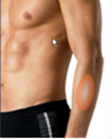 | Kezelési információ :  Kezelés helye : Alsókar  Alkalom : saját megitélés szerint  Intenzitás : 1,0 W/cm²  Kezelés területe / információ : mozgassa az ultrahangfejet állandó sebességgel, ha kell nyomást alkalmazva az alkar felső részén (20 cm). Alkalmazzon keresztirányú mozgást azért hogy az ultrahang dózis egyenletesen hatoljon a szövetekbe.
9 | Kezelési idő | Ultrahang frekvencia | Pulzáló frekvencia | Duty Cycle | Moduláció
9 | 06:00 perc | 3 MHz | 100 Hz | 33% | -

10 | Indikáció | Kezelés helye | Kezelési információ
10 | Carpal Tunnel Szindróma 1 | 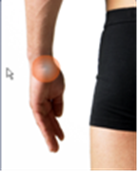 | Kezelési információ :  Kezelés helye : Csukló  Alkalom : 15 (5 alkalommal hetente 3 héten át )  Intenzitás : 1,0 W/cm²  Kezelés területe / információ : mozgassa lassan körözve az ultrahangfejet a carpal tunnel fölött (kb. 2 x 4 cm-es terület).
10 | Kezelési idő | Ultrahang frekvencia | Pulzáló frekvencia | Duty Cycle | Moduláció
10 | 15:00 perc | 1 MHz | 100 Hz | 20% | -

11 | Indikáció | Kezelés helye | Kezelési információ
11 | Carpal Tunnel Szindróma 2 |  | Kezelési információ :  Kezelés helye : Csukló  Alkalom : 20 (5 alkalommal hetente 4 héten át)  Intenzitás : maximum 0,5 W/cm²  Kezelés területe / információ : mozgassa lassan körözve az ultrahangfejet a carpal tunnel fölött (kb. 2 x 4 cm-es terület).
11 | Kezelési idő | Ultrahang frekvencia | Pulzáló frekvencia | Duty Cycle | Moduláció
11 | 10:00 perc | 1 MHz | Folyamatos | - | -

12 | Indikáció | Kezelés helye | Kezelési információ
12 | Hát fájdalom (nem specifikus) | 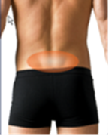 | Kezelési információ :  Kezelés helye : Ágyéki / Hasi  Alkalom : 10 (3 alkalommal hetente egymást követő napokon).  Intenzitás : 1,5 W/cm²  Kezelés területe / információ : a fájdalom helyét a páciens jelzi. A kezelőfej méretű területen csak egy percet időzzön. Ha a fej 5 cm² felületű, akkor 40 cm² nagyságú területet 8 perc alatt kezeljen.
12 | Kezelési idő | Ultrahang frekvencia | Pulzáló frekvencia | Duty Cycle | Moduláció
12 | 08:00 perc | 1 MHz | Folyamatos | - | -

13 | Indikáció | Kezelés helye | Kezelési információ
13 | Krónikus hát fájdalon |  | Kezelési információ :  Kezelés helye : Ágyéki / Hasi  Alkalom : 3 – 11 (1-2 alkalommal hetente)  Intenzitás : 1,5 - 2 W/cm²  Kezelés területe / információ : a fájdalom helyét a páciens jelzi. Az ultrahangkezelés után azonnal alkalmazzon torna terápiát. A torna szintjét a páciens képességéhez adoptálja.
13 | Kezelési idő | Ultrahang frekvencia | Pulzáló frekvencia | Duty Cycle | Moduláció
13 | 10:00 perc | 1 MHz | Folyamatos | - | -

14 | Indikáció | Kezelés helye | Kezelési információ
14 | Sciatica | 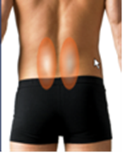 | Kezelési információ :  Kezelés helye : Lumbar / Abdominal  Alkalom : 15 (5 alkalommal hetente 3 héten át)  Intenzitás : 1,5 W/cm²  Kezelés területe / információ : Az ágyéki gerinc régió jobb és bal oldalán alkalmazza (gerincoszlop mellett)
14 | Kezelési idő | Ultrahang frekvencia | Pulzáló frekvencia | Duty Cycle | Moduláció
14 | 08:00 perc | 1 MHz | Folyamatos | - | -

15 | Indikáció | Kezelés helye | Kezelési információ
15 | Lumbar Spinal Stenosis | 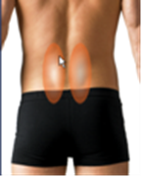 | Kezelési információ :  Kezelés helye : Ágyéki  Alkalom : 15 (3 alkalommal hetente 5 héten át)  Intenzitás : 1,5 W/cm²  Kezelés területe / információ : gerincoszlop mellett (ágyéki gerincmerevítő izom melletti területen)
15 | Kezelési idő | Ultrahang frekvencia | Pulzáló frekvencia | Duty Cycle | Moduláció
15 | 10:00 perc | 1 MHz | Folyamatos | - | -

16 | Indikáció | Kezelés helye | Kezelési információ
16 | Nyomás Fekély (állapot III / IV) | 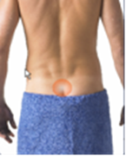 | Kezelési információ :  Kezelés helye : Keresztcsonti régió  Alkalom : 15-20 (5 alkalommal hetente 3-4 héten át)  Intenzitás : 0,5 W/cm²  Kezelés területe / információ : Használjon 1 MHz-es ultrahangfejet a mélyebben fekvő és 3 MHz-es ultrahangfejet a felszínhez közelebb lévő fekélyek kezelésére. Használjon kötést hogy a seb környékének nedvesedését elkerülje.
16 | Kezelési idő | Ultrahang frekvencia | Pulzáló frekvencia | Duty Cycle | Moduláció
16 | 10:00 perc | 1 MHz | 100 Hz | 20% | -

17 | Indikáció | Kezelés helye | Kezelési információ
17 | Csípő Osteoarthritis | 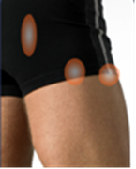 | Kezelési információ :  Kezelés helye : Csípő  Alkalom : 10 (5 alkalommal hetente 2 héten át)  Intenzitás : 1,0 W/cm²  Kezelés területe / információ : csípő elülső, hátsó , oldalsó területe. A kezelési idő növelhető maximum 15 percre. Ebben az esetben minden területet 5 percig kezel. A kezelési terület körülbelül 70-80 cm².
17 | Kezelési idő | Ultrahang frekvencia | Pulzáló frekvencia | Duty Cycle | Moduláció
17 | 10:00 perc | 1 MHz | Folyamatos | - | -

18 | Indikáció | Kezelés helye | Kezelési információ
18 | Bursitis Trochanterica | 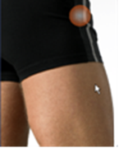 | Kezelési információ :  Kezelés helye : Csípő  Alkalom : saját megitélés szerint (akut esetben 2 alkalommal hetente ; krónikus estben 4-5 alkalommal hetente)  Intenzitás : 0,25 – 0,75 W/cm² (a páciens érzékenységétől függően).  Kezelés területe / információ : mozgassa az ultrahangfejet lassan körözve a tompor területe fölött.
18 | Kezelési idő | Ultrahang frekvencia | Pulzáló frekvencia | Duty Cycle | Moduláció
18 | 05:00 perc | 3 MHz | 100 Hz | 10% | -

19 | Indikáció | Kezelés helye | Kezelési információ
19 | Térd Osteoarthritis | 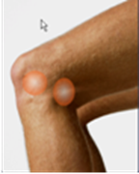 | Kezelési információ :  Kezelés helye : Térd  Alkalom : 24 (3 alkalommal hetente 8 héten át)  Intenzitás : 2,5 W/cm². Az intenzitást növelje a páciens melegérzetéig.  Kezelés területe / információ : a következő 3 területet kezelje egyenként 5 percig: 1) medial collateral ligament; 2) anserine bursa (supine pozíció; térd behajlítva 90°-ban) 3) popliteal fossa (hason fekve; térd teljesen kinyújtva). Teljes kezelési terület körülbelül 25 cm²).
19 | Kezelési idő | Ultrahang frekvencia | Pulzáló frekvencia | Duty Cycle | Moduláció
19 | 15:00 perc | 1 MHz | 100 Hz | 20% | -

20 | Indikáció | Kezelés helye | Kezelési információ
20 | A talpi izmok nyúlásának fokozása | 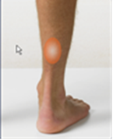 | Kezelési információ :  Kezelés helye : also lábszár / lábikra  Alkalom : 18 (3 alkalommal hetente 6 héten át )  Intenzitás : 1,5 W/cm²  Kezelés területe / információ : lassú köröző mozdulattal a gastrocnemicus izom és a soleus izom fölött illetve az Achilles ín mindkét oldalán (calcaneal tendon). A kezelés után azonnal állítsa talpra a pácienst hogy megfeszüljön az Achilles ín.
20 | Kezelési idő | Ultrahang frekvencia | Pulzáló frekvencia | Duty Cycle | Moduláció
20 | 07:00 perc | 1 MHz | Folyamatos | - | -

21 | Indikáció | Kezelés helye | Kezelési információ
21 | Artériás vérkeringés fokozása (alsó lábszár) | 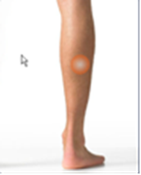 | Kezelési információ :  Kezelés helye : alsó lábszár  Alkalom : 6 alkalommal minimum 2nap szünettel  Intenzitás : 1,0 - 1,5 W/cm²  Kezelés területe / információ : lassú köröző mozdulattal 7-8 cm-es területen a triceps surae izom fölött. A kezelés központja a térd boka távolság 1/3 távolságánál legyen közelebb a térdhez.
21 | Kezelési idő | Ultrahang frekvencia | Pulzáló frekvencia | Duty Cycle | Moduláció
21 | 15:00 perc | 1 MHz | Folyamatos | - | -
22 | Indikáció | Kezelés helye | Kezelési információ
22 | Vénás Lábszár Fekély | 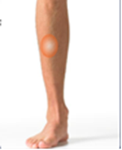 | Kezelési információ :  Kezelés helye : also lábszár  Alkalom : 24 (3 alkalommal hetente 2 hónapon át)  Intenzitás : 0,5 W/cm²  Kezelés területe / információ : A kezelés ideje függ a sérülés nagyságától (max. 10 perc). Az ultrahang kezelést a sérülés szélénél alkalmazza.
22 | Kezelési idő | Ultrahang frekvencia | Pulzáló frekvencia | Duty Cycle | Moduláció
22 | 05:00 perc | 3 MHz | 16 Hz | 20% | -

23 | Indikáció | Kezelés helye | Kezelési információ
23 | Akut Boka Sérülés | 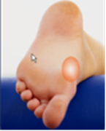 | Kezelési információ :  Kezelés helye : Boka  Alkalom : 4 (minden más nap)  Intenzitás : 0,25 - 0,5 W/cm²  Kezelés területe / információ : lassú köröző mozdulatokkal az érintett struktúránál
23 | Kezelési idő | Ultrahang frekvencia | Pulzáló frekvencia | Duty Cycle | Moduláció
23 | 03:00 perc | 3 MHz | 100 Hz | 20% | -

24 | Indikáció | Kezelés helye | Kezelési információ
24 | Reflex Sympathetic Dystrophy | 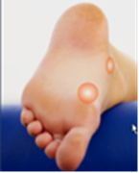 | Kezelési információ :  Kezelés helye : talp  Alkalom : naponta 1 alkalommal 6-12 héten át  Intenzitás : 0,5 – 1,0 W/cm²  Kezelés területe / információ : a következő területeket kezelje egyenként 5 percig :  1) tarsal tunnel 2) a talpi medial plantar ideg
24 | Kezelési idő | Ultrahang frekvencia | Pulzáló frekvencia | Duty Cycle | Moduláció
24 | 10:00 perc | 1 MHz | Folyamatos | - | -

25 | Indikáció | Kezelés helye | Kezelési információ
25 | Plantar Heel Pain (sarkantyú) | 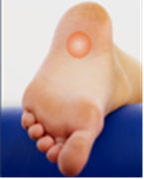 | Kezelési információ :  Kezelés helye : talp  Alkalom : 8 (2 alkalommal hetente 4 héten át )  Intenzitás : 0,5 W/cm² (az intenzitást növelheti a páciens érzékenységének fügvényében).  Kezelés területe / információ : A kezelést a páciens által jelzett területen alkalmazza
25 | Kezelési idő | Ultrahang frekvencia | Pulzáló frekvencia | Duty Cycle | Moduláció
25 | 08:00 perc | 3 MHz | 100Hz | 20% | -

